COLEGIO JOSÉ MARTI I.E.D.
GUÍA No. 7 CIENCIAS SOCIALES E HISTORIA-GRADO 8º. II PERIODO-AÑO 2020
DOCENTE | GRUPO | E-MAIL
YULI DANID CASALLAS MALAGÓN | 801-802-803-804 | ydcasallas@educacionbogota.edu.co
OBJETIVOS:  Identificar los cambios sociales del siglo XIX, generados como resultado de las transformaciones generadas por las revoluciones políticas y la industrialización en el marco de la consolidación del capitalismo. | ASIGNATURAS  Esta guía evalúa las áreas de Ciencias Sociales e Historia. | PRODUCTO  Enviar esta guía desarrollada en fecha definida en el cronograma institucional.
Lee los siguientes textos y desarrolla las actividades que acompañan cada uno de ellos.
LA SOCIEDAD DEL SIGLO XIX Y LA CONSOLIDACIÓN DEL CAPITALISMO
Las revoluciones políticas y el proceso de industrialización fueron desbaratando la sociedad estamental, (la del antiguo régimen organizada en primero, segundo y tercer estado) que terminó siendo reemplazada por la "sociedad de clases".
Frente a los privilegios del Antiguo Régimen, la nueva realidad se fundamentó en la igualdad jurídica, es decir, la igualdad y la libertad de todas las personas ante la ley. ("Declaración de los Derechos del Hombre y del Ciudadano", 1789) .Los privilegiados de la vieja sociedad feudal fueron desplazados o se unieron con la nueva clase dominante, la burguesía, al tiempo que la industrialización hizo crecer otra clase social: el proletariado. A lo largo del siglo XIX la clase obrera protagonizo luchas y movilizaciones que se desarrollaron en un escenario esencialmente urbano, es decir, en las ciudades, buscando mejores condiciones. El campesinado, continuó dominado por los grandes propietarios de tierras. La sociedad de clases concedía mayor grado de libertad a los individuos, pero al tiempo que mantenía profundas desigualdades, basadas en la riqueza y la propiedad.
En la sociedad capitalista se aprecian los siguientes grupos:

1. Las antiguas clases privilegiadas del Antiguo Régimen:
Las viejas clases dominantes del Antiguo Régimen (fundamentalmente la nobleza) perdieron gran parte de su influencia a lo largo del siglo XIX. Aunque perdieron sus privilegios después de las revoluciones burguesas, conservaron gran parte de su poder económico, que estaba basado en la propiedad de la tierra. Progresivamente fueron integrándose en el mundo de los negocios bancarios y comerciales y en muchos casos comenzaron a convertirse en parte de la burguesía.

2. La burguesía
El término burguesía fue empleado en la Edad Media para nombrar al grupo social compuesto esencialmente por comerciantes, artesanos libres y personas que vivían en las ciudades y no estaban sometidas a los señores feudales. En el siglo XIX la industrialización y las revoluciones burguesas le otorgaron el poder económico y político.

Sin embargo, la burguesía del siglo XIX como clase social tenía 3 grupos dentro de ella:

La Alta burguesía: Situada en lo más alto de la sociedad capitalista. Controlaba las industrias, la banca, el comercio y los altos cargos de la administración del Estado. Se adueñó de muchas tierras procedentes de la Iglesia y la nobleza arruinada, transformándose en terrateniente.
La burguesía media: También conocida como "clases medias". Estaba integrada por profesionales (abogados, ingenieros, intelectuales, profesores universitarios, etc.), comerciantes, agricultores acomodados, etc.
La pequeña burguesía: Constituida por pequeños comerciantes, artesanos, funcionarios de nivel medio-bajo, empleados diversos. Imitaba las formas de vida de la burguesía alta y media. En realidad, se encontraba muy cerca de ser parte del proletariado.

3. El proletariado
El término proletariado designa a la clase social constituida por obreros. Los miembros del proletariado en el siglo XIX poseían características comunes:

- Estaban concentrados en las ciudades, donde se ubicaban las industrias, diferenciándose claramente de los campesinos por su forma de vida e intereses.
- Padecían duras condiciones de trabajo (larga jornada laboral, falta de higiene) e inseguridad (paro, inexistencia de seguro médico, de desempleo o jubilación). Al tomar consciencia de su difícil situación algunos se organizaron para la protesta y la búsqueda de mejores condiciones de vida. Otros se sumieron en el alcoholismo, el juego o la delincuencia.
- Debido a que no tenían propiedades, se veían obligados a vender su fuerza de trabajo a cambio de un salario.
- Unos trabajaban en la industria dentro de las fábricas y su número no dejó de crecer. Su poca preparación los hizo fácilmente intercambiables en las diversas tareas de producción.
- Otros trabajaban en el sector servicios (doméstico, vendedores ambulantes, etc.). Abundaban los niños y las mujeres, peor pagadas que los adultos varones.
- Se mantuvieron los viejos oficios artesanos, zapateros, sastres, herreros, etc. A menudo eran los trabajadores con un mayor grado de especialización y formación, de sus filas surgieron las primeras protestas y luchas obreras.
- En la escala inferior del proletariado, junto con niños y mujeres, hay que hacer mención a los inmigrantes, aislados y sometidos debido a su condición de trabajadores y extranjeros (ej., los irlandeses que se trasladaron a Inglaterra o USA).

4. Los campesinos
Los campesinos siguieron siendo la mayor parte de la población. Continuaron inmersos en la tradición, se resistieron a los cambios económicos. Sin embargo, se convirtieron en obreros del campo contratados a cambio de un salario, a diferencia de las relaciones de servidumbre en las que habían vivido antes.
Sus condiciones de vida no mejoraron y generaron un constante flujo migratorio a las ciudades industriales, donde fueron transformados en mano de obra sin capacitar, mal pagados y víctimas del hacinamiento propio de las ciudades. En algunos casos esa emigración se hizo hacia países extranjeros.

ACTIVIDAD 1.
De acuerdo con la lectura anterior complete las dos pirámides sociales, así:
a. Represente con dibujos, las personas que integran cada clase social, teniendo en cuenta sus características.

SOCIEDAD ESTAMENTAL: ANTIGUO RÉGIMEN | SOCIEDAD DE CLASES: DESPUÉS DE LAS REVOLUCIONES BURGUESAS (CAPITALISTA)
PRIMER ESTADO  SEGUNDO  ESTADO  TERCER  ESTADO |   CAMPESINOS  PROLETARIADO  ANTIGUAS CLASES PRIVILEGIADAS  BURGUESÍA

b. Complete el siguiente cuadro comparativo con las características de cada una de las clases sociales, teniendo en cuenta sus características:

SOCIEDAD ESTAMENTAL: ANTIGUO RÉGIMEN | SOCIEDAD DE CLASES
Primer Estado: | Burguesía:
Segundo Estado: | Antiguas clases privilegiadas:
Tercer Estado: | Proletariado:
 | Campesinos:

El Capitalismo
A finales del siglo XV y principios del XVI, nació el capitalismo, aunque no alcanzó la madurez hasta el siglo XIX. El capitalismo es un sistema cuyo fin es que el capital crezca. El capital puede ser dinero, pero también puede ser una casa, una fábrica, acciones de una empresa o un pedazo de tierra. La clave para que algo sea capital es que se invierta, es decir que se utilice para crear más capital. El término (“kapitalism”) lo utilizó Carlos Marx por vez primera a mediados del siglo XIX. Éste sostenía que en el sistema capitalista los medios de producción (dinero, tierra, fábricas, máquinas, etc.) están en manos de una clase social propietaria (la burguesía), en tanto que los trabajadores (proletarios) no tienen ninguna propiedad, lo que los obliga para sobrevivir a vender lo único que poseen, su fuerza de trabajo, recibiendo a cambio un salario. Pero Marx sostenía que ese salario que percibe el proletario no se correspondería con el valor del trabajo realizado, por el contrario, una parte del mismo (la plusvalía) se la apropiaría el capitalista, dando lugar a una acumulación de capital. El salario tan sólo permitiría reproducir la fuerza de trabajo (los obreros) y con él únicamente se atenderían las mínimas necesidades de subsistencia (alimento, vestido y poco más).
ACTIVIDAD 2
Completa los espacios en blanco con el concepto correcto, obtenido de las palabras escritas con color rojo en el texto anterior sobre el capitalismo.
 | 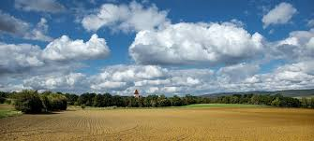 | 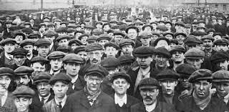
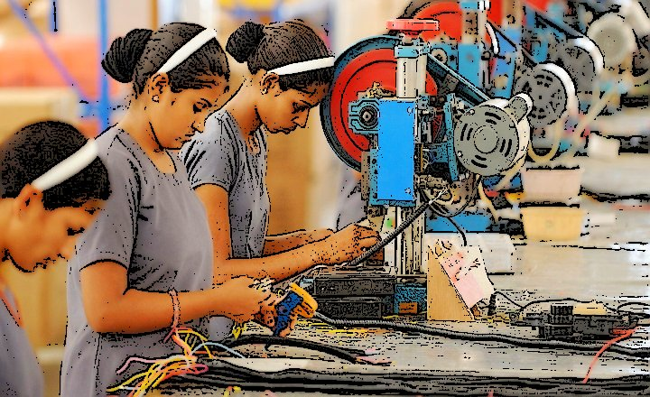 |  | 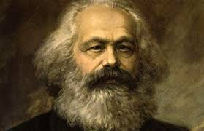
 |  | 

Características del capitalismo:
1. Propone y defiende la propiedad privada de los medios de producción
La propiedad privada de los medios de producción es el corazón del capitalismo y se refiere al derecho del propietario a explotar los medios de los que dispone para generar ganancias económicas.
2. Tiene al capital como centro y objetivo
La acumulación de riqueza o capital por medio del trabajo productivo es el objetivo y centro del capitalismo.
3. Genera clases socioeconómicas específicas
La sociedad capitalista se conforma de la burguesía (alta, media y baja), el proletariado y el campesinado. La alta burguesía es la que controla los medios de producción, los medios de comunicación, la tierra y el sector bancario y financiero. Es esta clase la que recibe la ganancias por la explotación de los medios de producción que le pertenecen.
El proletariado constituye la clase obrera del sector industrial (trabajo no calificado) y, finalmente, el campesinado, abocado a la producción del campo.
4. Permite la movilidad social
Antes del capitalismo, toda persona que nacía en el contexto de una determinada clase social estaba condenada a permanecer en ella para siempre. A diferencia de otros modelos económicos como el feudalismo, el capitalismo permite que una persona puede ascender socialmente por medio del aumento de su capital, independientemente de su origen.
5. Defiende la libertad de empresa y asociación
El capitalismo defiende y ejerce la libertad de empresa, sea de bienes o servicios. La libertad de invertir y administrar la empresa privada forma parte de este aspecto. Esto implica elegir el área de trabajo, invertir los recursos de manera libre, beneficiarse de las ganancias, cerrar la empresa cuando sea preciso, etc.
6. Promueve el libre mercado
Para los capitalistas, la libertad de mercado, es decir, la libertad de definir los precios o el valor de cambio de acuerdo a la ley de oferta y demanda.
7. Se basa en la ley de oferta y demanda
El modelo productivo del capitalismo genera bienes y servicios, lo que a su vez genera una oferta y una demanda a partir de las cuales se acuerdan los precios.
8. Promueve la competencia
Si el sistema capitalista se rige por la ley de oferta y demanda, se genera competencia entre los productores para llamar la atención de los consumidores y obtener mejores ganancias.
9. Reconoce la libertad de trabajo
El crecimiento del capital depende de la fabricación de bienes de consumo a gran escala y de la oferta de servicios. Para que esto sea posible, es necesaria la contratación de fuerza de trabajo (personal obrero, técnico y administrativo). La relación del capitalista inversor con el trabajador se establece en condiciones de libertad. Esto quiere decir que el empleado el libre de aceptar o no el trabajo según sus intereses, obligaciones y capacidades y, de aceptar, recibe un salario base por sus servicios, lo que lo libera de la servidumbre y favorece la movilidad social.
10. Espera la mínima interferencia del Estado
Para el capitalismo, el Estado no debe interferir en la economía de manera directa, puesto que su acción puede entorpecer el adecuado crecimiento económico.
ACTIVIDAD 3. Al frente de cada una de las características del capitalismo, escriba una situación actual en la cual pueda verse representada esa característica. Guíese por el ejemplo.

CARACTERÍSTICA | EJEMPLO
1. Propiedad privada de los medios de producción | Las empresas, las casas, los carros y todas las cosas le pertenecen a un dueño, no nos pertenecen a todos.
2. Tiene al capital como centro y objetivo
3. Genera clases socioeconómicas específicas
4. Permite la movilidad social
5. Defiende la libertad de empresa y asociación
6. Promueve el libre mercado
7. Se basa en la ley de la oferta y la demanda
8. Promueve la competencia
9. Reconoce la libertad de trabajo
10. Espera la mínima interferencia del Estado

BIBLIOGRAFÍA
https://www.significados.com/caracteristicas-del-capitalismo/
Sitio web: www.claseshistoria.com

